Chaier de charge

1. Présentation du projet:
Quand les boîtes veulent mieux gérer leurs machines elles s'appuient souvent sur la virtualisation. C’est elle qui rend possible le fonctionnement de divers systèmes sur une seule machine physique. Chaque système reste séparé sans perdre en efficacité. Grâce à cela les dépenses baissent. L’espace pris par le matériel diminue aussi naturellement.
Ce travail de fin d’études part du principe qu’une solution de virtualisation peut être construite autour de Proxmox VE un outil libre qui regroupe la gestion des machines virtuelles et des conteneurs. Plutôt que de multiplier les outils séparés tout se centralise ici sous une même interface. L’objectif ? Créer un espace stable bien protégé, sans ralentissements inattendus, avec un contrôle clair sur chaque composant. En arrière-plan, le système gère les connexions réseau, l’espace disque, les copies de sécurité automatiques et suit en continu l’état global. À travers cette mise en œuvre concrète, on apprend à manipuler directement les bases des serveurs, des flux de données et de leur bon fonctionnement au quotidien.

2. Objectifs du projet:
Ce projet vise surtout à créer une structure de virtualisation tournée vers Proxmox VE. Son but ? Regrouper la gestion des machines virtuelles au même endroit Plutôt que de disperser les outils tout s’organise ici. L’utilisation du matériel devient plus fine plus ajustée Chaque composant compte rien ne reste inactif trop longtemps La supervision prend une autre forme plus fluide Au lieu de multiplier les systèmes on unifie. Grâce à cela le contrôle évolue sans forcer les moyens.
Pour y arriver des buts plus précis ont été fixés
- Installer et configurer la plateforme Proxmox VE ;
- Grâce à une attention portée aux détail chaque machine virtuelle prend vie selon les attentes du système. Tandis que la configuration s’ajuste naturellement, l’utilisation répond précisément aux exigences en place. Parfois par étapes souvent sans heurts, leur gestion suit le rythme réel du travail. Quand tout est en ordre elles fonctionnent comme prévu simplement
- Installer un système de réseau virtuel bien protégé
- Un espace pour ranger les informations se met en place. Ensuite vient la protection des fichier au cas où. Puis tout s’organise pour éviter les pertes imprévues. Chaque élément trouve sa place dans le système prévu à cet effet
- Surveiller le fonctionnement global pour suivre comment les services répondent dans le temps. L’observation permanente permet de repérer vite un ralentissement ou une panne soudaine Chaque incident est analysé dès qu’il apparaît sans attendre Le suivi continu aide à maintenir tout système actif même sous pression La vigilance constante évite les interruptions longues ou coûteuses
- La stabilité du système virtuel dépend d’une vigilance constante. Chaque couche technique doit résister aux perturbations imprévues. Un fonctionnement fluide exige des vérifications régulières Des mesures précises protègent contre les failles invisibles. L’intégrité des données repose sur des règles strictes mais discrètes.
Grâce à l’atteinte de ces buts on pourra compter sur une infrastructure récente bien rodée capable de s’adapter. Elle suivra les exigences du moment en matière de systèmes informatiques.

Besoins fonctionels:
Les besoins fonctionnels sont organisés en cinq modules couvrant l'ensemble des fonctionnalités attendues de la plateforme.

Réf. | Module | Fonctionnalités clés
1 | Gestion des Machines Virtuelles | Interface de création/gestion des VMs, workflow de validation tableau de bord temps réel
2 | Stockage et Sauvegarde | Baie de stockage virtuelle backup/restauration via API Proxmox, gestion de snapshots
3 | Automatisation et Scripting | Scripts Python/Bash avec Ansibl déploiement et configuration automatisés
4 | Portail Web et Conteneurs | Portail de gestion des ressources conteneurs LXC contrôle d'accès et quotas par utilisateur
5 | Réseau et Virtualisation | Isolation et communication inter-VMs configuration des réseaux virtuels (VLAN, VXLAN)

- Besions technique:
Construire ce projet demande un système physique et numérique bien pensé pour que Proxmox VE tourne sans accroc Du côté matériel il faut des machines adaptée capables de suivre les exigences du logiciel. Chaque composant joue son rôle qu’il s’agisse des processeurs de la mémoire ou du stockage. Le choix des outils informatiques dépend aussi des tâches prévues sur l’environnement virtuel. Sans bons programmes installés même le meilleur matériel reste inutile. Lancer la plateforme implique non seulement de tout assembler mais aussi de pouvoir surveiller régulièrement chaque partie. Administrer cet espace suppose une organisation claire dès le départ. Les technologies retenues doivent permettre une gestion fluide au quotidien. Finalement, tout repose sur une combinaison juste entre puissance brute et contrôle précis.
Élément | Besoin technique
Plateforme de virtualisation | Proxmox VE
Technologie de virtualisation | KVM
Conteneurisation | LXC
Systèmes d'exploitation invités | Ubuntu Server, Windows et pfSense
Infrastructure réseau | Bridges Linux et VLAN
Stockage | Stockage local avec gestion des disques virtuels et des sauvegardes
Supervision | Prometheus et Grafana
Automatisation | Scripts Bash et Python via l'API REST Proxmox
Administration | Interface Web Proxmox VE
Serveur hôte | Serveur compatible avec la virtualisation matérielle
Sauvegarde | Système de backup et restauration intégré à Proxmox
Outils collaboratifs | GitHub, Microsoft Teams et Trello
Schéma des besoins techniques:

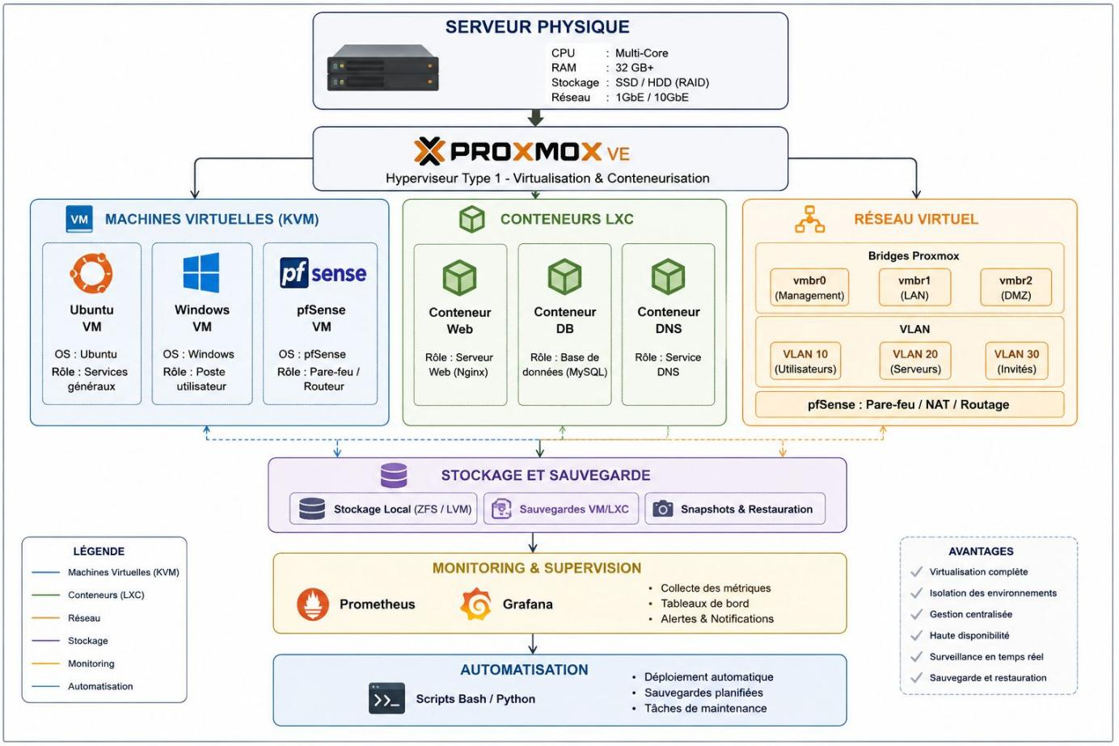
- Contraintes Techniques:

5.1 Contraintes Matérielles:
Un seul ordinateur accueille tout le système, sans réseau étendu. Il ne travaille pas en groupe avec d’autres machines. La structure reste isolée sur une machine unique. Aucun ajout de nouveaux appareils n’est prévu. Tout fonctionne indépendamment, sans partage de charge
Parfois, la quantité de CPU ou de mémoire limite combien de machines virtuelles on peut lancer. Le disque dur remplit aussi un rôle dans cette histoire. Quand l’espace manque, tout ralentit. Chaque composant compte, surtout si plusieurs systèmes tournent en même temps. La puissance brute n’empêche pas les blocages. Même avec beaucoup de RAM, un mauvais équilibre crée des goulots
Il n’est pas prévu d’intégrer la haute disponibilité avancée dans ce projet. Ce point reste exclu des objectifs fixés pour cette phase. Bien que utile ailleurs, ici elle ne fait pas partie du cadre. L’équipe se concentre sur d’autres priorités pour l’instant

5.2 Limitations Techniques Et Compatibilité Logicielle
Un processeur doté des technologies Intel VT-x ou AMD-V est requis pour faire fonctionner Proxmox VE correctement. Ce système ne démarre pas sans un support matériel adapté à la virtualisation. L’installation échoue si le microprocesseur ignore les extensions nécessaires. Proxmox VE s’appuie entièrement sur du matériel qui gère nativement la machine virtuelle. Sans reconnaissance du bon type de CPU, rien ne peut commencer
Chaque fois qu’on utilise une image ISO pour un système d’exploitation, elle provient toujours d’une source reconnue. Souvent, ces versions ont fait l’objet de nombreux tests avant leur publication. Ce n’est pas une copie modifiée ou ajustée par des tiers. Elle reste telle que créée par les développeurs principaux du logiciel. Jamais on ne trouve dedans des composants expérimentaux activés par défaut
Les scripts d’automatisation fonctionnent avec l’API REST de Proxmox VE
Sur les machines virtuelles, des logiciels tournent en arrière-plan pour envoyer des données. Prometheus peut récupérer ces informations s’il parle le bon langage. Parfois, un pont est nécessaire entre ce qu’envoie la machine et ce que comprend l’outil. Grafana affiche ensuite les courbes, à condition que tout soit aligné dès le départ. Chaque pièce du système doit se reconnaître sans mal

5.3 Contraintes Réseau
Chaque espace logique se sépare par un VLAN bien configuré. L’isolement dépend de cette segmentation précise du réseau virtuel
Parfois, le réseau se règle pour que les machines virtuelles échangent sans encombre. Selon les exigences des applications, une connexion fluide devient nécessaire. Quelques ajustements ici ou là rendent tout cela possible. Sans ces paramètres bien placés, certains services ne répondraient pas comme attendu
Chaque paquet qui entre ou sort passe d’abord par pfSense. Ce système examine les flux selon des règles précises. Il bloque ce qui ne correspond pas au profil autorisé. L’accès non désiré est arrêté avant d’atteindre les machines internes. La surveillance continue permet de réagir rapidement aux anomalies détectées

5.5 Contraintes de Performance
Parfois, une machine virtuelle peut ralentir quand d'autres utilisent trop de puissance. Chaque instance isolée fonctionne comme un système séparé sur le même matériel. Quand l'une prend plus que sa part, cela nuit aux performances globales. L'équilibre entre elles évite les goulots d’étranglement imprévus. Sans gestion fine, certaines peuvent consommer davantage de mémoire ou de processeur. Le partage intelligent des capacités physiques préserve la réactivité. Un contrôle continu limite les conflits silencieux mais dommageables
Chaque machine virtuelle démarre en un temps qui ne doit pas trop tirer en longueur. Moins de cent vingt secondes, c’est la limite à respecter. On évite les attentes interminables dès le lancement. Le fonctionnement commence vite, sans traîner. Rapidité au démarrage, voilà ce que chacun attend. Pas question de ramer dès les premières secondes
Un affichage rapide, moins d’une minute, reste essentiel pour que la surveillance suive le rythme du moment. Pendant qu’un signal arrive, l’interface met à jour sans attendre. Dès qu’un changement se produit, tout s’ajuste aussitôt. Même les petites variations passent en vue instantanément. Le système ne retarde jamais ce qui doit être vu maintenant

5.6 Contraintes de Développement
Sur un dépôt Git, les scripts ont besoin d’un suivi des versions. GitHub comme GitLab peuvent l’héberger. Chaque modification passe par une sauvegarde numérotée. Sans cela, suivre les changements devient difficile. Le contrôle de version s’active dès le premier commit. Un historique clair commence ici
Chaque pièce créée vient avec ses fiches techniques. Les documents suivent les éléments fabriqués. Un dossier précis suit tout morceau conçu. Chaque réalisation apporte son mode d'emploi écrit. Ce qui est produit s’accompagne toujours de papier explicatif
Chaque scénario utile mérite son passage au crible. Quelques erreurs fréquentes passent souvent inaperçues pourtant. Un bon test pense aux situations bizarres aussi parfois. Même les chemins imprévus ont besoin d’être vérifiés tôt ou tard. Rien ne doit rester de côté en réalité
- Sécurité:
Chaque couche du système doit tenir la menace à distance, puisque les machines virtuelles abritent des informations sensibles. À mesure que le travail avance, des protections précises prennent forme pour garder l’ensemble stable. Ce qui compte ici, c’est la manière dont les défenses s’enchaînent sans laisser de brèches. L’un après l’autre, les outils sélectionnés renforcent ce dispositif invisible mais constant.
Exigences de sécurité:

Aspect de sécurité | Description
Gestion des accès | Limiter l'accès à la plateforme Proxmox VE aux utilisateurs autorisés.
Sécurité réseau | Utiliser pfSense et les réseaux virtuels pour contrôler et sécuriser les communications entre les machines virtuelles.
Isolation des services | Assurer l'isolation des machines virtuelles et des conteneurs afin d'éviter les interférences entre les différents environnements.
Sauvegarde des données | Mettre en place des sauvegardes régulières des machines virtuelles et permettre leur restauration en cas d'incident.
Supervision | Surveiller en temps réel les performances et l'état de l'infrastructure grâce aux outils de monitoring.
Maintenance | Effectuer des mises à jour régulières des systèmes et des services afin de garantir leur bon fonctionnement et leur sécurité.
Grâce à ces mesures l’infrastructure virtuelle restera accessible quand il faut intacte protégée. La plateforme Proxmox VE gagne en solidité sans que rien ne soit promis ni exagéré. Chaque service installé pour le projet évolue sous contrôle loin des imprévus. Le tout tient debout non par hasard mais parce que chaque détail compte. Rien n’est laissé au vent surtout pas la manière dont les outils sont gérés ici.

7. Livrables
À l'issue du projet les livrables suivants devront être réalisés et validés :
°N | Livrable | Description
1 | Installation de Proxmox VE | Mise en place et configuration de la plateforme de virtualisation.
2 | Infrastructure virtualisée | Déploiement et administration des machines virtuelles et des conteneurs.
3 | Configuration réseau | Mise en place des bridges, VLAN et de la machine virtuelle pfSense.
4 | Solution de stockage | Configuration du stockage destiné aux machines virtuelles et aux sauvegardes.
5 | Système de sauvegarde | Mise en œuvre des mécanismes de sauvegarde et de restauration des VM.
6 | Supervision de l'infrastructure | Déploiement des outils de monitoring pour surveiller les performances du système.
7 | Documentation technique | Documentation des étapes d'installation, de configuration et d'administration de l'infrastructure.
8 | Rapport de PFE | Rédaction du rapport détaillant les différentes phases du projet.
9 | Présentation finale | Préparation du support de présentation et démonstration de la solution développée.

Livrables attendus:
- Installation et configuration de la plateforme Proxmox VE
- Déploiement des machines virtuelles et des conteneurs
- Mise en place de l'architecture réseau virtualisée
- Configuration du stockage et des mécanismes de sauvegarde
- Déploiement d'une solution de supervision de l'infrastructure
- Documentation technique du projet
- Rapport de PFE
- Support de présentation et démonstration finale du projet

